**Paso 1.** Llena el encabezado del documento **TIME RECORDING LOG.doc** con tus datos, la fecha, el nombre del programa. Y en la tabla, pon la fecha de hoy, la hora en la que estás llenando el documento y en phase pon “analysis”.

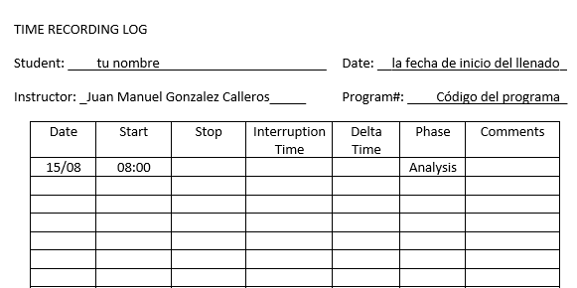

Si algo te distrae mientras estás haciendo el proyecto, no importa lo que sea, debes anotar el tiempo de interrupción, por muy pequeño que sea el valor mínimo es 1 minuto y en la sección de comentarios escribe el incidente.

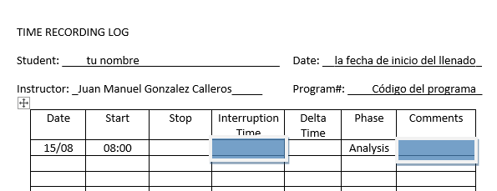

Esta lista puede crecer y al final terminar con una apariencia así.

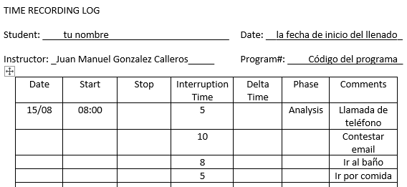

**Paso 2.** Leer la descripción del problema del archivo **Program B1.docx**

**Paso 3.** Analizar. ¿Qué conozco del problema? ¿Qué requiero aprender para resolver el problema? ¿De qué recursos y conocimientos dispongo para resolver el problema? ¿Qué documentos debo entregar para entregar el proyecto completo?

**Paso 4.** Concluye con el análisis del problema y anota la hora en la sección STOP la hora en la que has concluido. Calcula el Delta time que es: STOP-STAR-Sumatoria de interrupciones. En nuestro ejemplo tardamos trabajando 45 minutos pero tuvimos 28 de interrupciones. Por lo que nuestro tiempo real de trabajo es de 17 minutos.

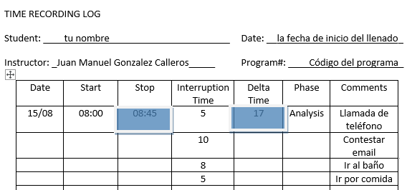

**Paso 5.** Inicia la etapa de planeación en tu hoja **TIME RECORDING LOG.doc**

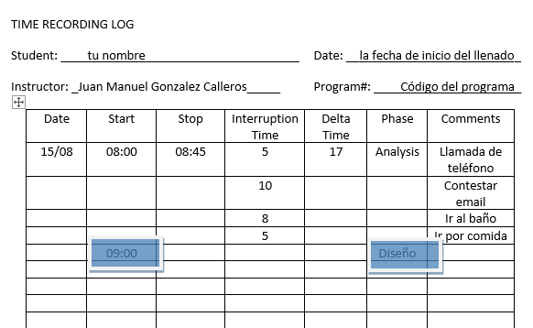

**No olvides anotar toda interrupción en esta etapa.**

**Paso 6.** Llena el encabezado del documento **PSP0 PROJECT PLAN SUMMARY PSP 0.doc** con tus datos, la fecha, el nombre del programa. Estima cuánto tiempo requieres para resolver el problema y escribe este valor en la sección del total del plan.

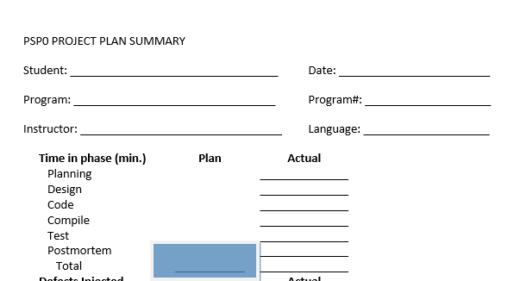

**Paso 7.** Diseña la solución de tu problema. Diagrama de clases, Diseño de la interacción (comandos o gráfica), diseño de pruebas, algoritmo de solución del problema.

**Paso 8.** Concluye con el diseño del problema y anota la hora en la sección STOP la hora en la que has concluido. Calcula el Delta time que es: STOP-STAR-Sumatoria de interrupciones.

**Paso 9.** Inicia la etapa de implementación (coding) en tu hoja **TIME RECORDING LOG.doc**

**Paso 10.** Implementa la solución de tu problema. Un código de calidad debe tener al menos 20% de líneas de comentarios.

**Paso 11.** Concluye con la implementación del problema y anota la hora en la sección STOP la hora en la que has concluido. Calcula el Delta time que es: STOP-STAR-Sumatoria de interrupciones.

**Paso 12.** En paralelo ve documentando los errores que van surgiendo en el desarrollo del proyecto. Esto se hace en el **Defect Recording Log**. Al igual que los documentos previos en el encabezado van tus datos y los del programa. La plantilla tiene el siguiente formato.

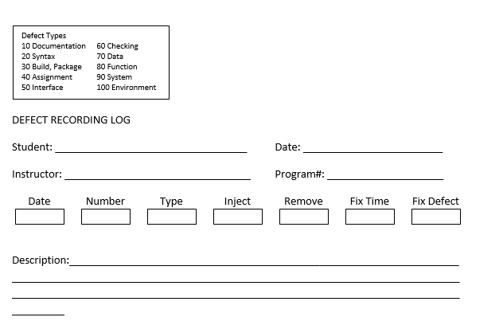

**Los campos se llenan de la siguiente forma:**

**Date:** Fecha del error

**Number:** ID del error, un número consecutivo

**Date:** Los tipos son documentación, sintaxis, build o paquete, asignación de valor a una variable, interfaz (conexión con otros programas), verificación, datos, función, sistema, ambiente.

**Inject:** En qué etapa (análisis, diseño, codificación, pruebas, implantación) se genera el error.

**Remove:** En qué etapa (análisis, diseño, codificación, pruebas, implantación) se elimina el error. Ten en cuenta que un error no siempre es eliminado o creado al codificar.

**Fix Time:** Cuánto tiempo tardas en corregir el error. Por muy rápido que lo hagas debes anotar el valor 1 minuto.

**Fix Defect:** Si el error que estás resolviendo lo identificaste tratando de resolver otro error, aquí se anota el ID de ese error que dio origen a que estés resolviendo este error.

**Description:** Explica el error.

**Paso 13. I**nicia la etapa de post Mortem (documentación) en tu hoja **TIME RECORDING LOG.doc**

**Paso 14.** Redacta tu reporte de entrega. Los siguientes documentos:

1. **TIME RECORDING LOG.doc**
2. **PSP0 PROJECT PLAN SUMMARY PSP 0.doc**
3. **Defect Recording Log**
4. **Análisis del problema**
5. **Diseño del problema (diagramas y pruebas)**
6. **Código**
7. **Pruebas**

**Paso 15.** Concluye con el post mortem y anota la hora en la sección STOP la hora en la que has concluido. Calcula el Delta time que es: STOP-STAR-Sumatoria de interrupciones.

**Paso 16.** Entrega tu reporte en una carpeta comprimida.

**Paso 17.** En la sección de comentarios responde a estas preguntas. ¿Qué fue bien? ¿Qué fue mal? ¿Qué aprendiste de tu rendimiento? ¿Que tan mala fue tu estimación?